|  |  |  |
| --- | --- | --- |
| **W** | **WAARSCHUWINGSSYMBOLEN** | |
| W009 Biologische agentia | |
| Categorie | Gevaarlijke stoffen |
| Bestandsnaam | W009_biologische_agentia_Infectueus.svg |
| Bestandstype | SVG Scalable Vector Graphics |

|  |  |
| --- | --- |
| **X** | NEN‐EN‐ISO 7010 (ISO International Standardization) |
| **X** | NEN 1414-1:2019 (Nederlandse norm) |

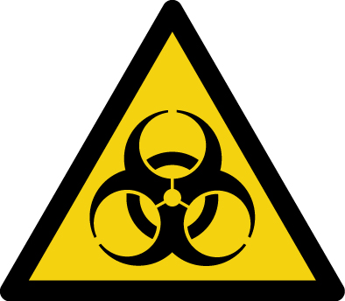

**Omschrijving**: Biologische agentia

**Aanvullende informatie:** Stoffen van gevarenklasse 6.2 Infectueuze stoffen

**NEN1414-1:2019 Tabel F.1 — Symboolkleuren**

|  |  |  |  |  |  |  |  |  |  |
| --- | --- | --- | --- | --- | --- | --- | --- | --- | --- |
| **Kleur** | **RAL** | **PANTONE** | **RGB** | | | **CMYK** | | | |
| Geel | 1003 | 116c | 249 | 168 | 0 | 0 | 35 | 100 | 0 |
| Zwart | 9004 | - | 0 | 0 | 0 | 0 | 0 | 0 | 100 |

**Invulvelden achter symbool voor weergave in MOI**

|  |  |  |
| --- | --- | --- |
| **Bouwlaag** |  | |
| **Categorie** | Biologische agentia | |
| **Gevarenklasse** | 6 | |
| **Stofnaam** |  | |
| **Subklasse** | 6.2 Infectueuze stoffen | |
| **GEVI-code** |  | |
| **VN/UN-nummer** |  | |
| **CAS-nummer** |  | |
| **Etiket** |  | |
| **ERIC-kaart** |  | |
| **Hoeveelheid** |  | |
| **Locatie** |  | |
| **Ruimtenummer** |  | |
| **Aggregatie toestand** |  | Onbekend |
|  | Gas |
|  | Vloeibaar |
|  | Vast |
| **Opslag vorm** |  | Onbekend |
|  | Zak |
|  | Doos |
|  | Bak |
|  | Vat |
|  | Fles |
|  | Jerrycan |
|  | Bulk |
|  | Tank |
|  | Gascilinder |
|  | Leiding |
|  | IBC |
| **Opslag materiaal** |  | Onbekend |
|  | Glas |
|  | Plastic |
|  | Metaal |
|  | Hout |
|  | Karton |
|  | Papier |
| **Pathogeen** |  | Onbekend |
|  | Prionen |
|  | Virussen |
|  | Micro-organismen - Bacteriën |
|  | Micro-organismen - Eencellige dieren |
|  | Micro-organismen - Schimmels |
|  | Eéncellige eukaryoten |
|  | Meercellige parasieten |
|  | Geleedpotigen |
|  | Bioactieve stof |
| **Verspreidings-mechanismen / Voorkomen** |  | Onbekend |
|  | Lucht (aerosol) of Fomieten |
|  | Vectoren |
|  | Oppervlakte / contact |
|  | Naalden / Menselijk bloed en bloedproducten / Lichaamsvloeistoffen en producten |
|  | Oraal |
|  | Open wond |
|  | Dier op mens |
|  | Mens op mens |
| **Opmerking** |  | |

Waar meerdere opties staan vermeld zal ingeregeld moeten worden als een vaste aanvink keuze lijstje, omdat vaak meerdere antwoorden mogelijk kunnen zijn

Biologisch actieve stoffen (enzymen)

https://nl.wikipedia.org/wiki/Infectie